ИД23-1 Маслов АН
Доклад по теме XML
DeepSeek-V3.2 DeepThink + Search
Современные информационные системы немыслимы без обмена данными между разнородными приложениями, работающими на разных платформах. Для решения проблемы совместимости форматов был создан расширяемый язык разметки XML (Extensible Markup Language) — метаязык, не содержащий предопределённых тегов и позволяющий разработчику самому создавать имена элементов, руководствуясь предметной областью. Эта особенность делает XML универсальным инструментом для описания практически любого класса данных: от музыкальных партитур и математических формул до баз данных и финансовых отчётов. Язык был разработан рабочей группой XML Working Group консорциума W3C в 1996 году и официально принят в 1998 году как рекомендация.
XML является упрощённой ветвью языка SGML, приспособленной для использования в Web. Наиболее известным SGML-приложением является HTML, разработанный в 1991 году. Однако HTML имеет фиксированный набор элементов и принципиально не пригоден для представления многих типов документов: в нём отсутствуют средства для отображения математических формул, музыкальных символов, иерархических структур. XML преодолевает эти ограничения, не заменяя HTML, а используя его в сочетании с ним. Согласно официальным концептуальным целям W3C, XML должен стать языком прямого использования в Internet, поддерживать большое количество приложений, быть совместимым с SGML, обладать минимальным количеством дополнительных функций, быть понятным для пользователя, а также формальным и кратким.
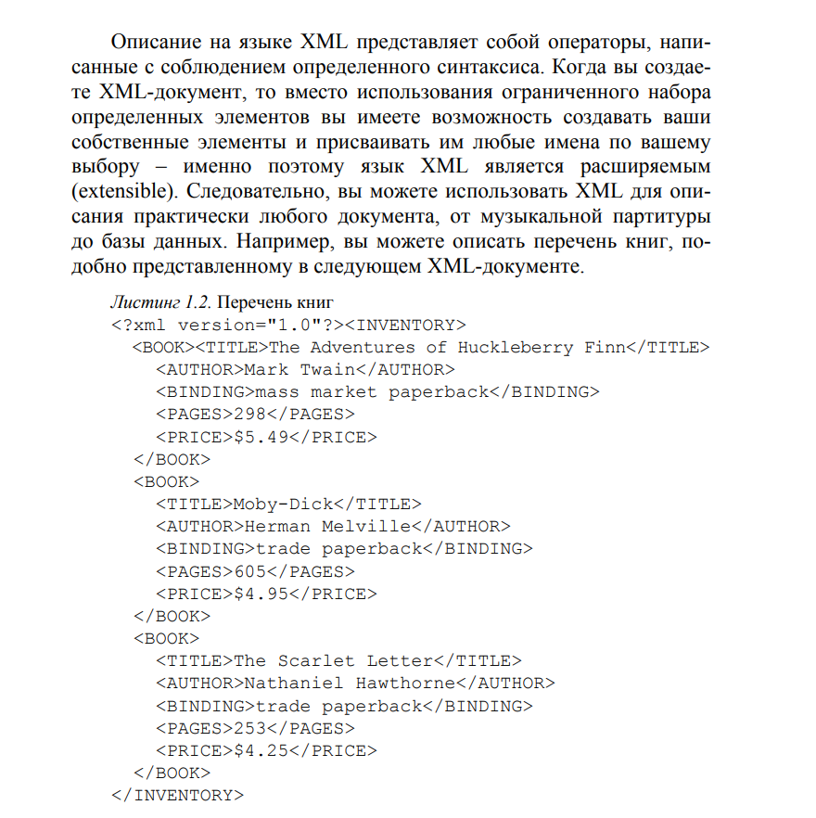
## Структура XML-документа
XML-документ состоит из пролога и корневого элемента. Пролог может включать объявление XML, которое указывает версию, кодировку и параметр автономности, например `<?xml version="1.0" encoding="UTF-8" standalone="yes"?>`. Объявление не обязательно, но если оно есть, то должно находиться в самой первой строке. Пролог также может содержать объявление типа документа (DTD), инструкции по обработке и комментарии, которые начинаются с `<!--` и заканчиваются `-->`.
Корневой элемент, или элемент Документ, содержит все остальные элементы. Каждый элемент состоит из начального тега, содержимого и конечного тега. В отличие от HTML, опускать конечный тег запрещено. Имена элементов чувствительны к регистру, должны начинаться с буквы или подчёркивания и могут содержать буквы, цифры, точки, тире и подчёркивания. Префикс «xml» зарезервирован. Содержимым элемента могут быть символьные данные, вложенные элементы или их сочетание. Символы `<`, `&` и последовательность `]]>` в символьных данных недопустимы, если только они не оформлены как ссылки на символы или не помещены в раздел CDATA, который начинается с `<![CDATA[` и заканчивается `]]>`. Внутри раздела CDATA любые символы трактуются как литеральные.
Пустые элементы не имеют содержимого и записываются либо как `<HR></HR>`, либо сокращённо `<HR/>`. Они используются для указания приложению выполнить действие или для передачи информации через атрибуты. Атрибуты представляют собой пары «имя–значение», указываемые в начальном теге. Значения заключаются в одинарные или двойные кавычки. Каждое имя атрибута должно быть уникально в пределах одного тега. Атрибуты часто используются для хранения свойств элемента, которые не являются его содержимым.
## Валидность и определение типа документа
Документ, удовлетворяющий минимальным синтаксическим правилам, называется корректно сформированным. Если он дополнительно соответствует объявлению типа документа, он называется валидным. Отклонение от требований корректности считается фатальной ошибкой, тогда как нарушение валидности — лишь ошибкой. DTD описывает структуру документа: какие элементы и атрибуты допустимы, порядок их следования, типы данных и значения по умолчанию.
DTD содержит четыре основных типа инструкций. ELEMENT объявляет элементы и их содержимое, которое может быть пустым (EMPTY), любым (ANY), дочерним или смешанным. Модель содержимого может быть последовательной (элементы через запятую), выборочной (через `|`) или комбинированной. Символы `?`, `+` и `*` управляют количеством вхождений. ATTLIST объявляет атрибуты, определяя их имена, типы (CDATA, ID, IDREF, ENTITY, NMTOKEN и другие) и значения по умолчанию (#REQUIRED, #IMPLIED, #FIXED или конкретное значение). ENTITY объявляет примитивы — часто используемые фрагменты текста или внешние файлы. NOTATION описывает формат не-XML данных.
DTD может быть внутренним, внешним или комбинированным. Внешнее подмножество размещается в отдельном файле и подключается через ключевое слово SYSTEM. Внутреннее подмножество имеет приоритет над внешним. Раздел IGNORE позволяет временно отключить блок объявлений, а замена его на INCLUDE восстанавливает их.
Современной альтернативой DTD является XML-схема (XSD), которая сама является XML-документом и поддерживает пространства имён, строгую типизацию данных и более сложные модели содержимого. XSD определяет элементы через `xs:element`, комплексные типы через `xs:complexType`, последовательности через `xs:sequence`, выборки через `xs:choice` и группы через `xs:group`.
## Пространства имён, CSS и XSLT
Пространства имён позволяют избежать конфликтов имён элементов из разных словарей. Они объявляются через атрибут `xmlns`, например `xmlns:html="http://www.w3.org/TR/REC-html40/"`. Префикс действует в пределах элемента и его потомков. Это даёт возможность встраивать в XML-документы стандартные HTML-элементы.
Для отображения XML применяются CSS и XSL. CSS-таблица состоит из правил, содержащих селектор и блок объявлений. Свойства управляют шрифтом, цветом, полями, рамками, позиционированием. CSS не позволяет модифицировать структуру документа и не даёт доступа к атрибутам. XSL-таблица, напротив, содержит шаблоны преобразования, которые могут фильтровать, сортировать и реорганизовывать данные. XSLT использует XPath для навигации по документу. Шаблоны включают элементы `xsl:value-of`, `xsl:for-each`, `xsl:apply-templates`, `xsl:if`, `xsl:choose`. Атрибут `match` задаёт образец, а `select` — XPath-выражение. Фильтрация осуществляется через предикаты в квадратных скобках, сортировка — через атрибут `order-by`.
## XPath, DOM и связывание данных
XPath — язык адресации, описывающий пути к узлам XML-документа. Путь состоит из шагов, разделённых косой чертой. Каждый шаг включает ось (child, parent, ancestor, descendant, attribute и другие), проверку узла и необязательный предикат. Оси определяют направление обхода дерева. Предикаты фильтруют наборы узлов. Контекст выражения включает узел, его положение, размер контекста, привязки переменных и пространства имён.
DOM представляет документ в виде иерархического дерева узлов. Каждый узел соответствует элементу, атрибуту, тексту, комментарию или инструкции по обработке. Узлы обладают свойствами `nodeName`, `nodeValue`, `nodeType`, `childNodes`, `firstChild`, `parentNode`, `attributes` и другими. Доступ к элементам осуществляется через `getElementsByTagName`, к атрибутам — через `getNamedItem`. Метод `childNodes` возвращает объект NodeList с методами `item`, `reset`, `nextNode`.
Связывание данных позволяет HTML-странице автоматически отображать содержимое XML-элементов. Фрагмент данных `<XML ID="dso" SRC="file.xml">` создаёт объект DSO, хранящий данные как набор записей. HTML-элементы сцепляются с полями XML через атрибуты `DATASRC` и `DATAFLD`. Табличное сцепление отображает все записи в HTML-таблице, а сцепление по одной записи — по одному полю за раз. Методы `moveFirst`, `moveNext`, `movePrevious`, `moveLast` перемещают указатель между записями, а свойства `BOF` и `EOF` сигнализируют о достижении границ.
## Заключение
XML прошёл путь от экспериментальной технологии до фундаментального стандарта обмена данными. Его ключевые преимущества — расширяемость, платформенная независимость, человекочитаемость, поддержка валидации и широкая экосистема инструментов — сделали его незаменимым в веб-разработке, электронной коммерции, научных исследованиях и интеграции корпоративных систем. DTD и XSD обеспечивают строгий контроль структуры, пространства имён позволяют комбинировать словари, CSS и XSLT дают гибкие возможности визуализации, DOM и XPath предоставляют программный доступ, а .NET Framework делает работу с XML удобной и эффективной.

